教 案
上课日期 |  |  |  | 课时数 |  | 2
第 9 章  第 7 讲 | 授课名称 |  | 任务7：添加分类 | 课 型 |  | 理论
教学目标 | 完成网站后台管理商品添加分类模块
教学重难点 | 重点：商品添加分类模块界面设计，功能实现。  难点：商品添加分类模块功能实现
课程思政点 | 培养学生严谨的工作态度，刻苦钻研的精神。
教法与学法 | 教法：1、引导、点拨法（展开联想，拓展思路）2、讨论法（积极参与，总结规律）3、提问法（逐步引导，逐渐深入）4、扩展、训练法（课堂热身，落实目标）  学法引导：“讲、学、练”相结合
参考资料 | 《ASP.NET 2.0课程设计案例精编》杨健主编、清华大学出版社。
教学过程
教学内容 |  |  |  |  | 师生互动
（一）、创设情境、激趣导入（导入新课）  商品添加分类功能思路？  学生回答。  老师总结、点评。 |  |  |  |  | 点名，宣布课堂纪律，新课导入，触发学生学习兴趣。
教学过程
教学内容 |  |  |  |  | 师生互动
（二）、自主、合作、探究（讲授新课）  效果图  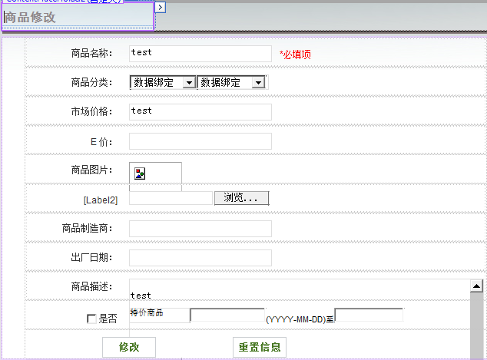  商品查找模块效果图  任务实现：  一、样式代码：  <style type="text/css">  .title_bar  {  width: 900px;  padding-left: 30px;  margin-top: 20px;  }  .title_content  {  width: 500px;  border-bottom-style: solid;  border-bottom-width: thin;  border-bottom-color: #C0C0C0;  font-family: 黑体;  font-weight: bold;  font-size: large;  color: #339933;  text-align: left;  letter-spacing: 3pt;  } |  |  |  |  | 老师讲解  学生分组讨论  学生提问
教学过程
教学内容 |  |  |  |  | 师生互动
.reg_content  {  width: 600px;  margin-top: 5px;  padding-left: 30px;  float: left;  }  .span_font  {  color: #808080;  margin-left: 15px;  font-size: small;  }  .form_row  {  padding: 10px 0px 10px 0px;  width: 600px;  clear: both;  }  .row_lbl  {  padding: 4px 15px 0px 0px;  width: 120px;  font-size: 12px;  color: #333333;  text-align: right;  float: left;  margin-bottom: 0px;  }  .row_input  {  border: 1px solid #DFDFDF;  width: 180px;  height: 18px;  float: left;  }  </style> |  |  |  |  | 学生分组讨论  学生回答问题
教学过程
教学内容 |  |  |  |  | 师生互动
二、页面结构制作  采用div+css样式完成页面设计  三、主要代码：  string strsql = string.Format("update merchandisc set category={0},MerName='{1}',Price={2},SPrice={3},Picture='{4}',GoodDesc='{5}',GoodFacturer='{6}',LeaveFactoryDate='{7}',Special={8},inputdate='{9}',bengindate='{10}',enddate='{11}' where MerId={12}", type, productname, price, eprice, img, desc, facturer, dateleave, special, dateinput, datebegin, dataend, Request.QueryString["id"].ToString());  if (DbManager.ExceSQL(strsql))  {  RegisterClientScriptBlock("01", "<script>alert('商品修改成功')</script>");  }  （三）课堂热身（课堂总结及课堂练习）  1.利用本节课所学知识完成本节课任务：  （四）拓展延伸  布置作业： 1、完成课后习题（结合课堂讲解）。  （五）板书设计  一、样式代码  二、页面结构  三、主要代码 |  |  |  |  | 认真练习  学生记录作业
课后反思

